# 生命体征录入系统

## 背景

患者在住院期间，需要每天测量生命体征数据（体温，呼吸，脉搏，血压，身高，体重，出入量等），传统做法：护士需要带着纸质记录单，测量玩手动抄录，然后去系统中进行录入，增加了护士工作量，也存在不确定性，比如忘了录入。有的医院采用较为先进的方法，通过手推车，将计算机带入病房，挨个检查，但不灵活，且存在录入设备较少，录入不方便，错过最佳录入时间段等问题。如果开发移动护理系统，护士采用移动护理app，在测量完患者后，通过手机客户端APP进行填写，及时高效，且可以多个护士同时操作，简单灵活，减少护士工作量。

## 功能概述

实现定时、不定时的对患者的体征信息进行采集、查看功能，每次录入需要记录时间(固定时间点、加测时间点)。实现方式：当前记录时间及整点时间都记录，当前时间在系统后台自动记录，为系统自定义数字小键盘，减少用户对系统自带键盘的操作

## 业务流程

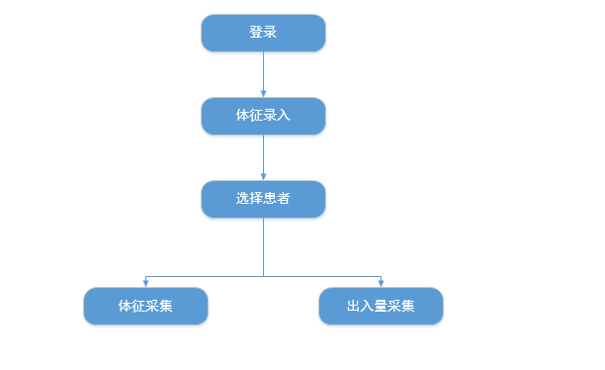

图1 业务流程图

## 功能点

表1 功能点介绍表

|  |  |
| --- | --- |
| **功能点** | **详细描述** |
| Temper_001 | **体征采集**   1. 首选需要选择病人，选择完，需要显示患者信息（床号、姓名、性别、年龄） 2. 录入采集的信息   基本生命体征：  1>.体温：（包括物理降温），提供腋表、口表、肛表三种体温类型的选择，以及时间点的选择（0-23）  2>.脉搏（心跳/房颤）  3>.呼吸、血压、血糖、血氧饱和度等  4>.**非出入量项目**：KPS评分、手术时间  5>.**基本体征信息**：身高、体重、腹围、体表面积  6>.**特殊情况描述**：下拉选择“请假”、“外出”、“拒试”等  3**.保存**，显示当前时间，也可点击“转为整点记录”选择相应的整点时间，按整点时间保存，保存后返回保存状态 |
| Temper_002 | 出入量采集，对各类出入量、各类引流量数值的采集：尿量、大便、痰量、引流量、腹透量、总出量、总入量 |

## ER图



## 数据字典

表2 登录表

|  |  |  |
| --- | --- | --- |
| 字段 | 类型 | 说明 |
| User_id | Varchar | 用户账号 |
| User_pass | Varchar | 用户密码 |
| User_name | Varchar | 用户名 |

表3 病人表

|  |  |  |
| --- | --- | --- |
| 字段 | 类型 | 说明 |
| inpatientId | Varchar | 病人ID |
| patientName | Varchar | 病人姓名 |
| age | Varchar | 病人年龄 |
| bedNo | Varchar | 病床号 |
| sex | Varchar | 性别 |

表4 体征表

|  |  |  |
| --- | --- | --- |
| 字段 | 类型 | 说明 |
| "ipid": | Varchar | 病人ID |
| temperData | Varchar | 体温 |
| temperType | Varchar | 测量体温方式 |
| pluse | Varchar | 脉搏 |
| heart | Varchar | 心率 |
| hr | Varchar | 呼吸 |
| pressureSystolic | Varchar | 血压收缩压 |
| pressureDiastolic | Varchar | 血压舒张亚 |
| recordDate | Varchar | 记录日期 |
| recordTime | Varchar | 记录时间 |
| bloodSuga | Varchar | 血糖 |
| oxygenSaturation | Varchar | 血氧饱和度 |

表5 出入量表

|  |  |  |
| --- | --- | --- |
| 字段 | 类型 | 说明 |
| ipid | Varchar | 病人ID |
| recordDate | Varchar | 记录日期 |
| Urine | Varchar | 尿量 |
| ledtraffic | Varchar | 大便 |
| drain | Varchar | 引流量 |
| TotalOut | Varchar | 总出量 |
| TotalIn | Varchar | 总入量 |

## 数据流图



图3 顶层数据流图